POO – ADS 4º Ciclo Manhã
Beatriz Rogich Proença & Mavelyn Almeida R. Leme
01.Criar a classe Valor com o atributo privado número. Criar os métodos set e get para o atributo número. Criar um método para calcular o fatorial de um número. Elaborar uma aplicação que crie uma instância da classe Valor, receba um número utilizando a classe Scanner, altere e imprima o fatorial com o método printf.
(1.0 ponto).
Valor.java
package exerciciometodos;

public class Valor {

private int numero;

public void setNumero(int numero) {
this.numero = numero;
}

public int getNumero() {
return numero;
}

public long calcularFatorial() {
long fatorial = 1;

for (int i = numero; i > 1; i--) {
fatorial = fatorial * i;
}

return fatorial;
}
}

TesteValor.java
package exerciciometodos;

import java.util.Scanner;

public class TesteValor {
public static void main(String[] args) {
Scanner entrada = new Scanner(System.in);
Valor valor = new Valor();

System.out.print("Digite um numero: ");
int numero = entrada.nextInt();
valor.setNumero(numero);

System.out.printf("O fatorial de %d e %d%n",
valor.getNumero(), valor.calcularFatorial());

entrada.close();
}
}
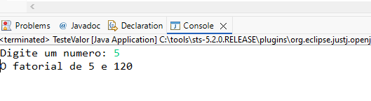
02. Criar a classe Fornecedor com os atributos privados Empresa, Endereço, Inscrição estadual e nome do contato. Criar um método construtor com passagem de parâmetros para inicializar os quatro atributos. Criar os métodos set e os métodos get. Elaborar a aplicação TesteFornecedor e criar duas instâncias com o método construtor. Imprimir os valores dos dois fornecedores.
(1.0 ponto).

Fornecedor.java
package exerciciometodos;

public class Fornecedor {
private String empresa;
private String endereco;
private String inscricaoEstadual;
private String nomeContato;

public Fornecedor(String empresa, String endereco,
String inscricaoEstadual, String nomeContato) {
this.empresa = empresa;
this.endereco = endereco;
this.inscricaoEstadual = inscricaoEstadual;
this.nomeContato = nomeContato;
}

public void setEmpresa(String empresa) {
this.empresa = empresa;
}

public String getEmpresa() {
return empresa;
}

public void setEndereco(String endereco) {
this.endereco = endereco;
}

public String getEndereco() {
return endereco;
}

public void setInscricaoEstadual(String inscricaoEstadual) {
this.inscricaoEstadual = inscricaoEstadual;
}

public String getInscricaoEstadual() {
return inscricaoEstadual;
}

public void setNomeContato(String nomeContato) {
this.nomeContato = nomeContato;
}

public String getNomeContato() {
return nomeContato;
}
}

TesteFornecedor.java
package exerciciometodos;

public class TesteFornecedor {
public static void main(String[] args) {
Fornecedor fornecedor1 = new Fornecedor(
"Empresa Alpha",
"Rua das Flores, 100",
"123.456.789.000",
"Joao Silva");

Fornecedor fornecedor2 = new Fornecedor(
"Empresa Beta",
"Avenida Central, 250",
"987.654.321.000",
"Maria Souza");

System.out.printf("FORNECEDOR 1%n");
System.out.printf("Empresa: %s%n", fornecedor1.getEmpresa());
System.out.printf("Endereco: %s%n", fornecedor1.getEndereco());
System.out.printf("Inscricao Estadual: %s%n", fornecedor1.getInscricaoEstadual());
System.out.printf("Nome do contato: %s%n%n", fornecedor1.getNomeContato());

System.out.printf("FORNECEDOR 2%n");
System.out.printf("Empresa: %s%n", fornecedor2.getEmpresa());
System.out.printf("Endereco: %s%n", fornecedor2.getEndereco());
System.out.printf("Inscricao Estadual: %s%n", fornecedor2.getInscricaoEstadual());
System.out.printf("Nome do contato: %s%n", fornecedor2.getNomeContato());
}
}

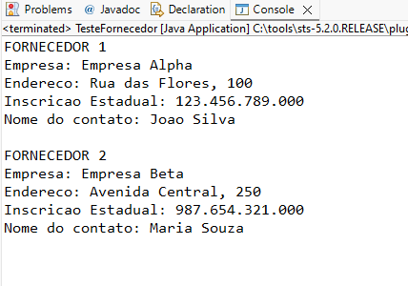

03. Criar classe Sobrecarga.
Definir o método adiciona que some dois valores inteiros.
Definir o método adiciona que some três valores inteiros.
Definir o método adiciona que some dois valores reais.
Definir o método adiciona que concatene nome e sobrenome.
Criar os 4 métodos com o nome adiciona.
Todos os métodos adiciona devem conter uma instrução de impressão dos valores (System.out.printf).
Criar a aplicação TesteSobrecarga. Criar a instância de dois objetos.
Chamar todos os métodos adiciona para os dois objetos.
(1.0 ponto).
Sobrecarga.java
package exerciciometodos;

import java.util.Locale;

public class Sobrecarga {
public void adiciona(int valor1, int valor2) {
int resultado = valor1 + valor2;
System.out.printf("%d + %d = %d%n", valor1, valor2, resultado);
}

public void adiciona(int valor1, int valor2, int valor3) {
int resultado = valor1 + valor2 + valor3;
System.out.printf("%d + %d + %d = %d%n",
valor1, valor2, valor3, resultado);
}

public void adiciona(double valor1, double valor2) {
double resultado = valor1 + valor2;
System.out.printf(Locale.US, "%.2f + %.2f = %.2f%n",
valor1, valor2, resultado);
}

public void adiciona(String nome, String sobrenome) {
String nomeCompleto = nome + " " + sobrenome;
System.out.printf("Nome completo: %s%n", nomeCompleto);
}
}

TesteSobrecarga.java
package exerciciometodos;

public class TesteSobrecarga {
public static void main(String[] args) {
Sobrecarga objeto1 = new Sobrecarga();
Sobrecarga objeto2 = new Sobrecarga();

System.out.printf("OBJETO 1%n");
objeto1.adiciona(10, 20);
objeto1.adiciona(10, 20, 30);
objeto1.adiciona(10.5, 20.5);
objeto1.adiciona("Joao", "Silva");

System.out.printf("%nOBJETO 2%n");
objeto2.adiciona(5, 15);
objeto2.adiciona(5, 15, 25);
objeto2.adiciona(5.5, 15.5);
objeto2.adiciona("Maria", "Souza");
}
}
